TRƯỜNG ĐẠI HỌC MỞ HÀ NỘI
KHOA CÔNG NGHỆ THÔNG TIN
----------------------


BÁO CÁO BÀI TẬP LỚN
MÔN: LẬP TRÌNH HƯỚNG SỰ KIỆN

ĐỀ TÀI: QUẢN LÝ KẾT QUẢ HỌC TẬP CỦA SINH VIÊN

Giảng viên hướng dẫn : ThS. Nguyễn Đắc Phương Thảo
Sinh viên thực hiện : Trần Thị Thu Hiền – 2210A04
Nguyễn Việt Hoàng – 2210A03
Nguyễn Hồng Phúc – 2210A03
Nguyễn Văn Sang – 2210A03

Hà Nội – 2024
MỤC LỤC
PHÂN CÔNG KẾ HOẠCH THỰC HIỆN 3
I. PHÁT BIỂU BÀI TOÁN 4
II. THIẾT KẾ CSDL MỨC LOGIC 5
1. Thiết kế cơ sở dữ liệu 5
2. Tạo liên kết giữa các bảng 5
III. THIẾT KẾ FORM – XÂY DỰNG CHƯƠNG TRÌNH 6
1. Giao diện đăng nhập 6
2. Giao diện trang chủ 6
3. Giao diện Admin 7
4. Giao diện giảng viên 9
5. Giao diện sinh viên 11

https://drive.google.com/drive/folders/1Nj0DQMak7WKki69S7CvkQ0SgrFse8J7B

PHÂN CÔNG KẾ HOẠCH THỰC HIỆN
STT | Họ và tên | Mã sinh viên | Nhiệm vụ
2 | Trần Thị Thu Hiền | 22A1001D0110 | Nghiệp vụ liên quan đến Sinh Viên.
3 | Nguyễn Việt Hoàng | 22A1001D0142 | Nghiệp vụ liên quan đến quản trị viên quản lý Sinh Viên.
4 | Nguyễn Hồng Phúc | 22A1001D0256 | Nghiệp vụ liên quan đến Giảng Viên.
5 | Nguyễn Văn Sang | 22A1001D0287 | Nghiệp vụ liên quan đến quản trị viên quản lý Giảng Viên.

PHÁT BIỂU BÀI TOÁN
Bài toán quản lý kết quả học tập của sinh viên là một phần quan trọng trong hệ thống giáo dục hiện đại. Đối với các tổ chức giáo dục và trường học, việc thu thập dữ liệu, xử lý dữ liệu và quản lý thông tin về kết quả học tập không chỉ giúp họ đánh giá hiệu suất của sinh viên mà còn hỗ trợ trong việc cung cấp phản hồi và hỗ trợ cá nhân hóa cho từng sinh viên.
Để quản lý kết quả học tập của sinh viên, cần phải xây dựng cơ sở dữ liệu để quản lý nó một cách chặt chẽ và hiệu quả nhất. Bao gồm các đối tượng:
- Giảng viên gồm các thông tin: Mã giảng viên, tên giảng viên, số điện thoại, email. Giảng viên có thể thêm, sửa, tìm kiếm các sinh viên.
- Lớp gồm các thông tin: Mã lớp, mã giảng viên.
- Môn học gồm các thông tin: Mã học phần, tên học phần, số tín chỉ.
- Sinh viên gồm các thông tin: Mã sinh viên, tên sinh viên, giới tính, ngày sinh, địa chỉ, email, số điện thoại, mã lớp. Sinh viên có thể tìm kiếm, đăng ký, hủy đăng ký môn học cũng như xem kết quả học tập của mình.
- Kết quả gồm các thông tin: Mã sinh viên, mã học phần, lần thi, điểm chuyên cần, điểm giữa kỳ, điểm cuối kỳ.
Ngoài ra, quản trị viên (Admin) có quyền quản lý cao nhất trong hệ thống: có thể quản lý tất cả các tài khoản, lớp học, môn học. Admin có thể thêm, sửa, xóa, tìm kiếm thông tin giảng viên, lớp học, sinh viên và môn học.
Chức năng in cho phép tạo ra các báo cáo nhằm sử dụng cho mục đích xem danh sách kết quả học tập, danh sách môn học đã đăng ký, danh sách điểm theo từng mã học phần, danh sách điểm các môn của một sinh viên nào đó, v.v).

THIẾT KẾ CSDL MỨC LOGIC

Thiết kế cơ sở dữ liệu
GiangVien (MaGV, TenGV, SDT, Email)
Lop (MaLop, MaGV)
MonHoc (MaHocPhan, TenHocPhan, SoTinChi)
SinhVien (MaSV, TenSV, GioiTinh, NgaySinh, DiaChi, Email, SDT, MaLop)
KetQua (MaSV, MaHocPhan, LanThi, DiemCC, DiemGK, DiemCK)

Tạo liên kết giữa các bảng
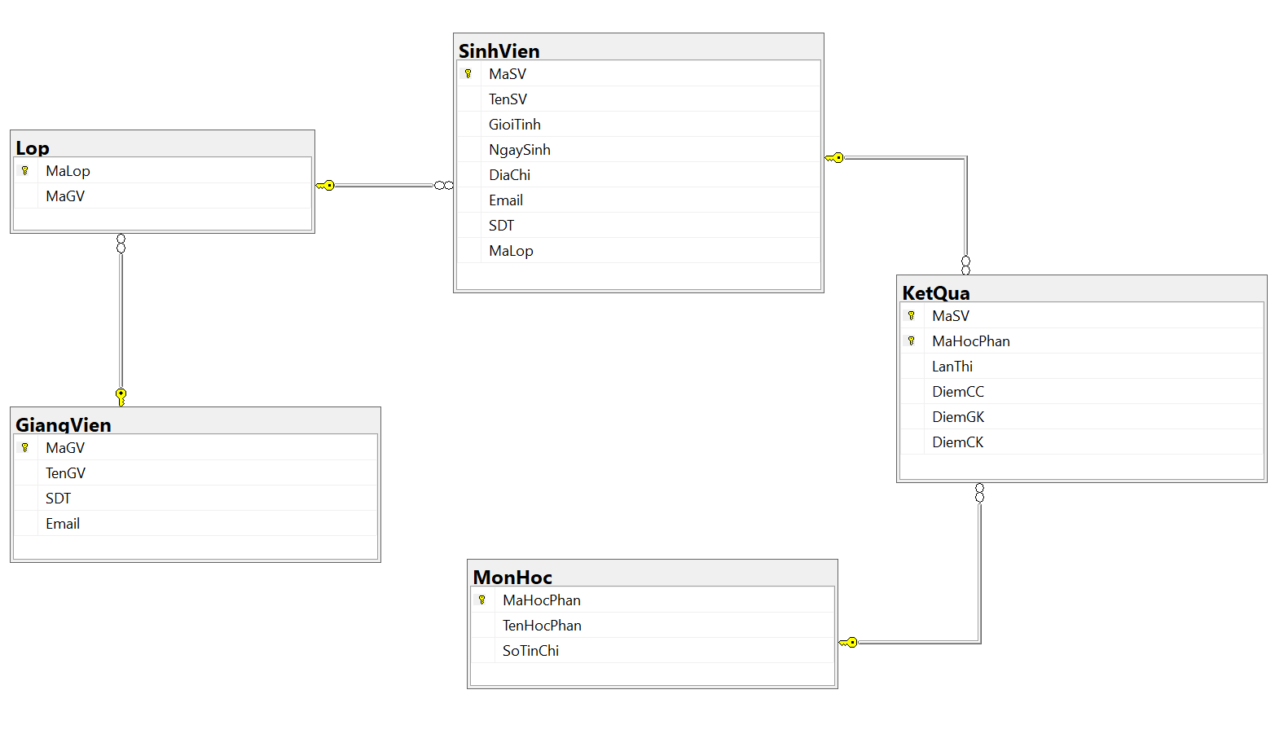

THIẾT KẾ FORM – XÂY DỰNG CHƯƠNG TRÌNH

Giao diện đăng nhập
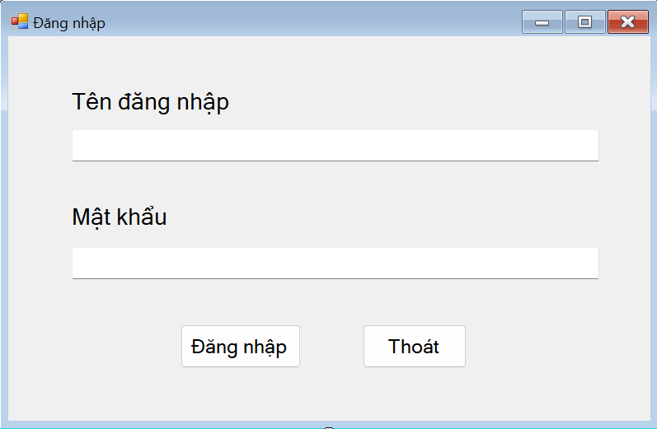

Giao diện trang chủ
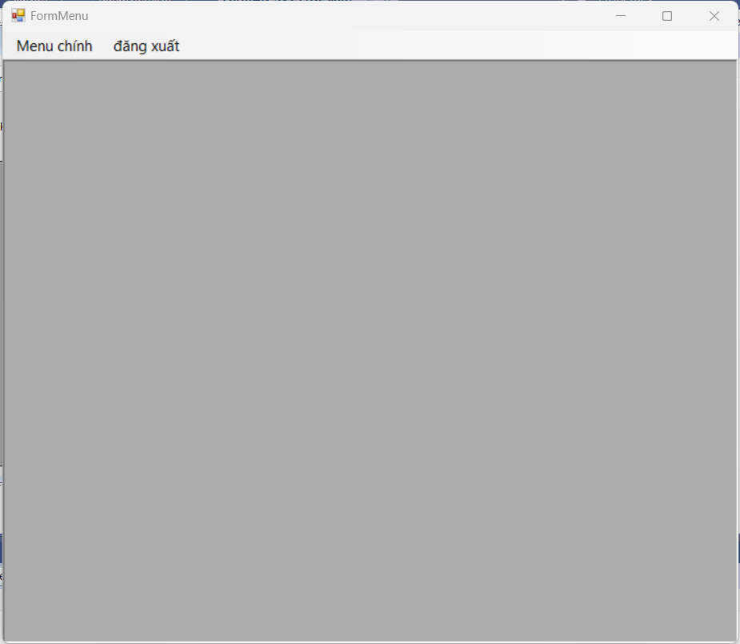
Trang chủ gồm các danh muc: Menu chính, Đăng xuất
- Menu chính: Các menu chức năng sẽ hiện ra khác nhau dựa vào loại tài khoản nào đã đăng nhập. Gồm menu của sinh viên, giảng viên, quản trị (admin).
- Menu quản trị (admin) có khả năng thêm, sửa, xóa, chỉnh sửa, tra cứu thông tin của sinh viên, giảng viên, lớp, môn học. các chức năng trên ( trừ xóa ) tương ứng với các nút bấm khi bấm vào sẽ hiện ra các cửa sổ thêm, sửa, tìm kiếm. đối với chức năng xóa thì nếu bản ghi mà muốn xóa gặp phải ràng buộc dữ liệu, hệ thống sẽ hỏi có muốn xóa những bản ghi liên quan không trước khi xóa
- Menu sinh viên có khả năng xem môn học mà khoa đang có, đăng ký, hủy đăng ký, tra cứu và xem điểm học tập của mình, in kết quả học tập
- Menu giảng viên có khả năng xem môn học mà khoa đang có, xem, tra cứu và chỉnh sửa điểm sinh viên, tạo báo cáo về điểm của sinh viên (theo môn hoặc danh sách đơn )

Giao diện Admin
- Danh sách môn học
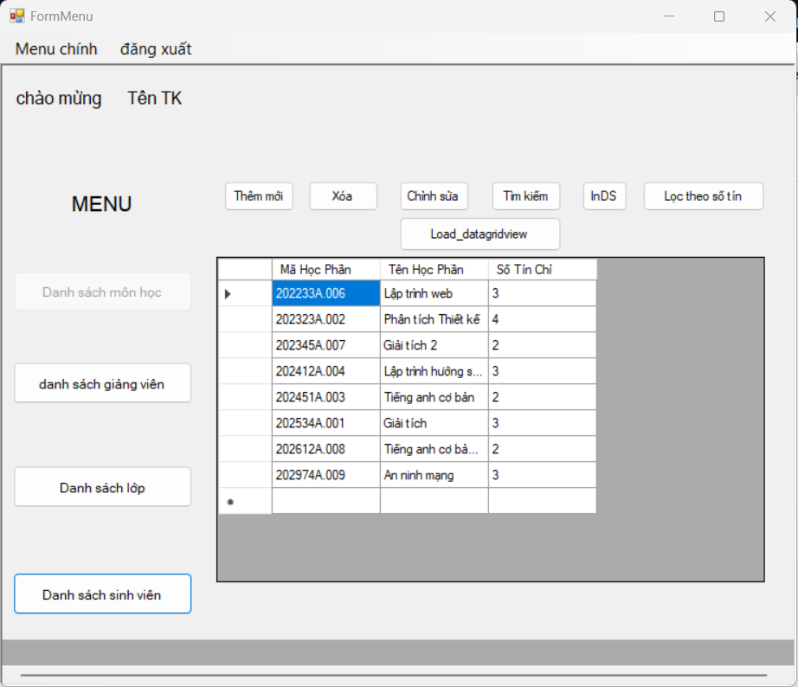
- Danh sách sinh viên
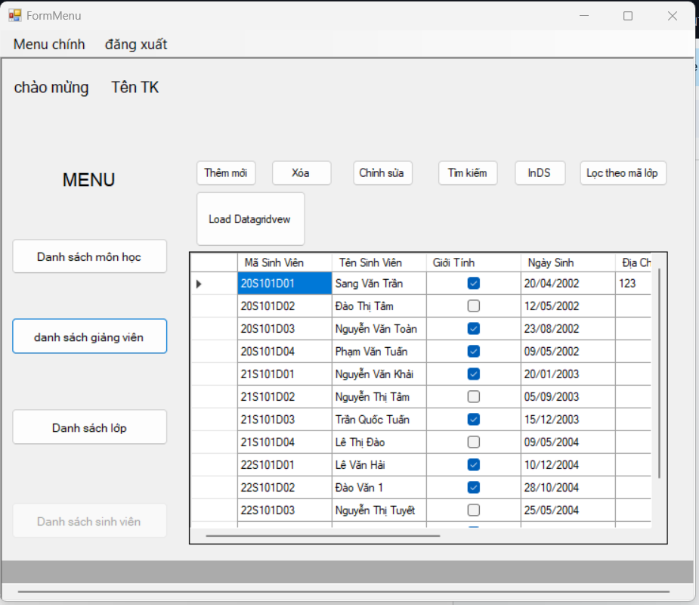
- Danh sách giảng viên
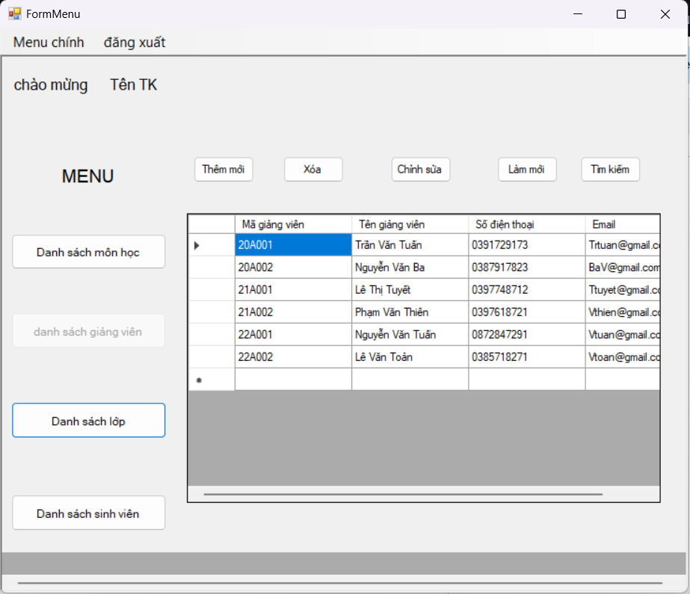
- Danh sách lớp
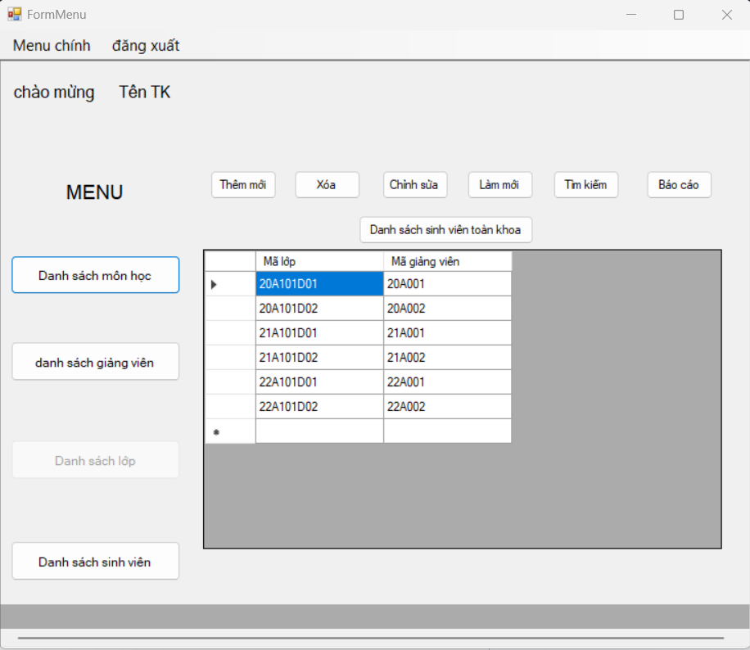
- Giao diện giảng viên
- Danh sách môn dạy
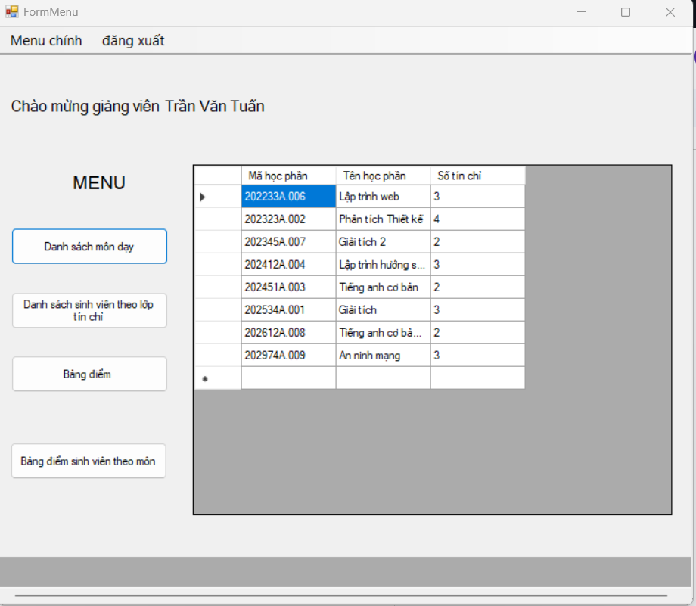
- Danh sách sinh viên theo lớp. Giảng viên thực hiện chỉnh sửa trực tiếp vào datagridview
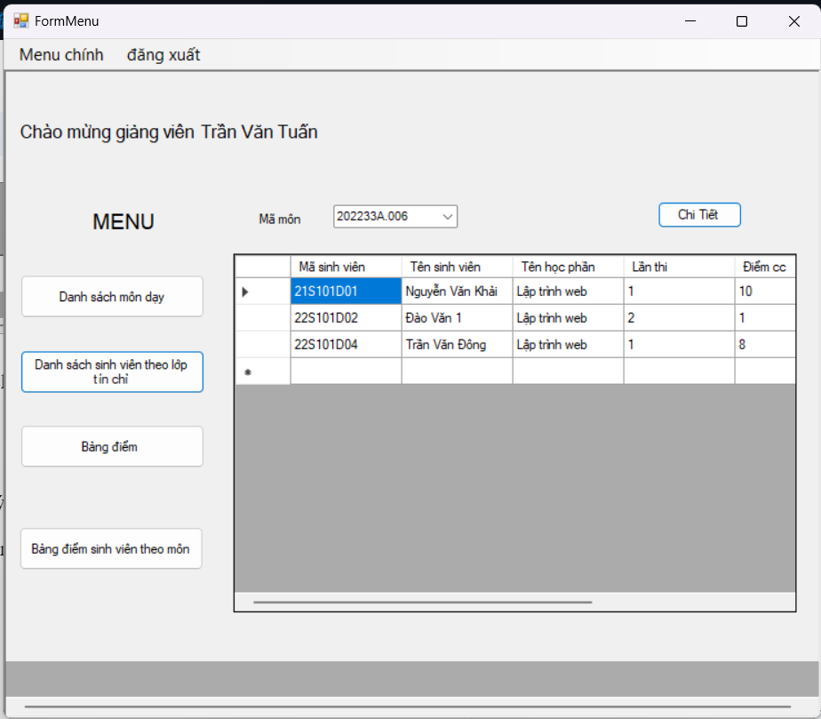
- Giao diện báo cáo bảng điểm theo danh sách đơn của giảng viên
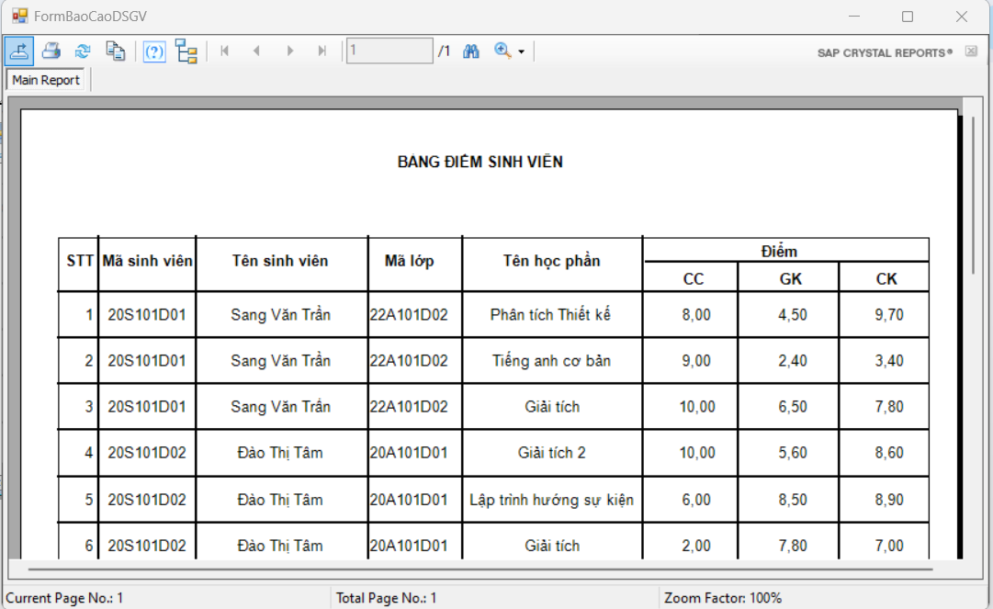
- Giao diện báo cáo bảng điểm theo môn học của giảng viên
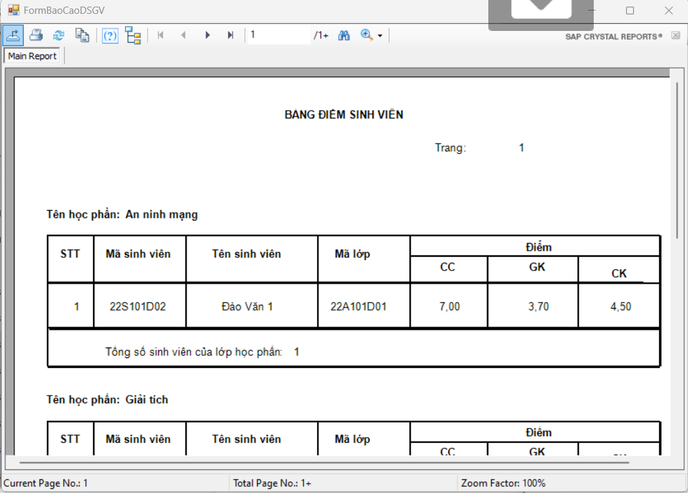
- Giao diện sinh viên
- Thông tin cá nhân
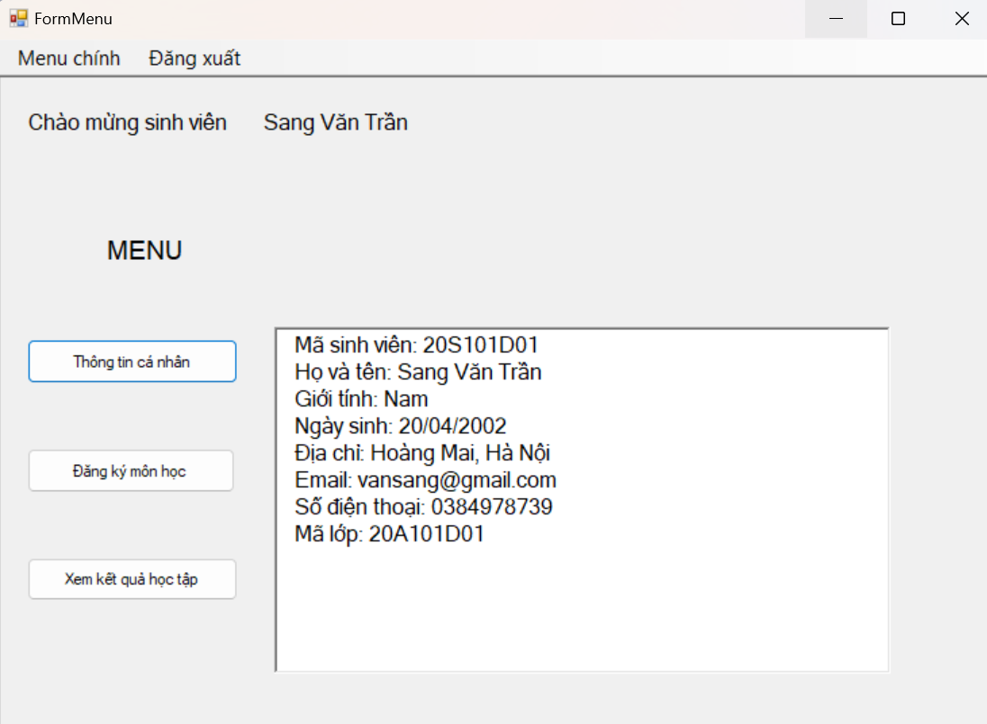
- Đăng ký/ hủy đăng ký môn học
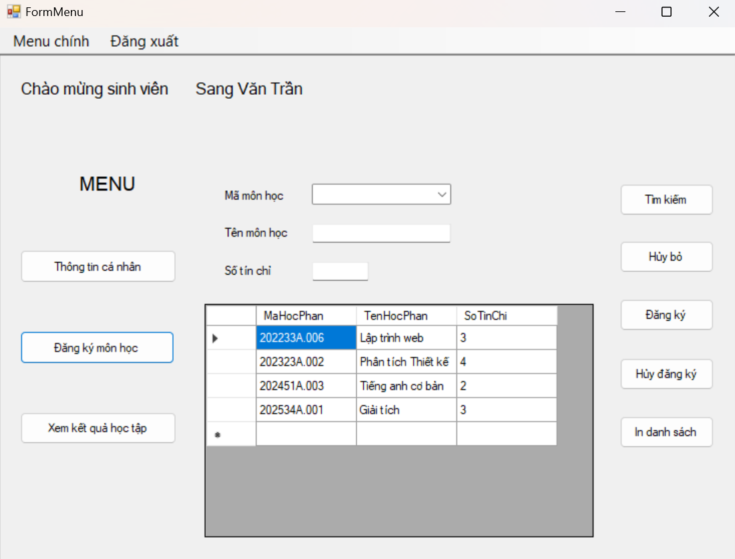
- In danh sách đã đăng ký
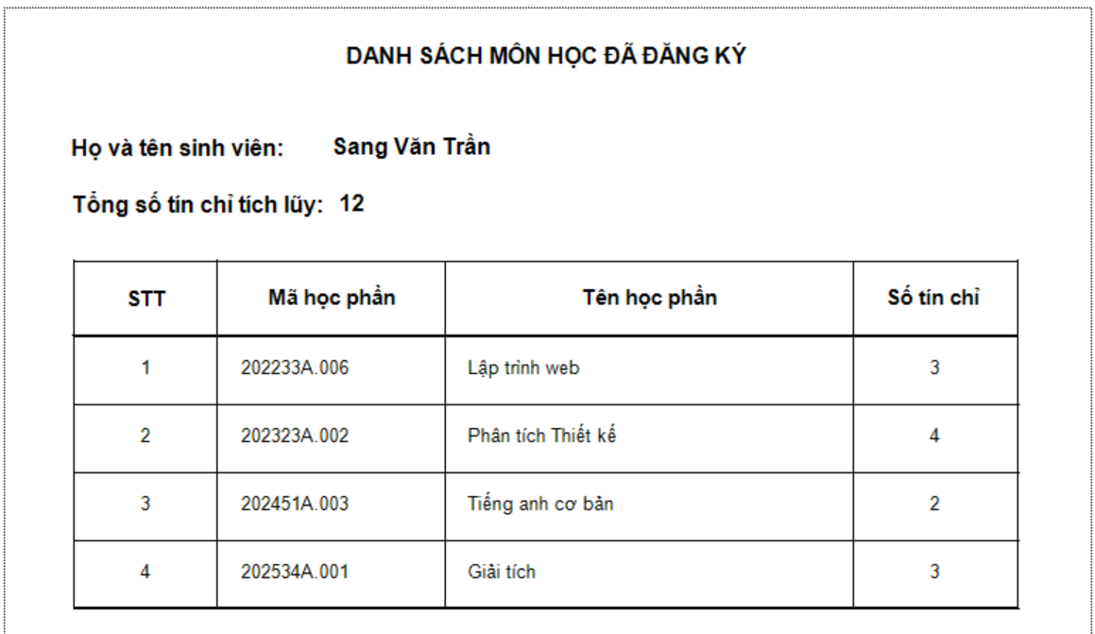
- Kết quả học tập
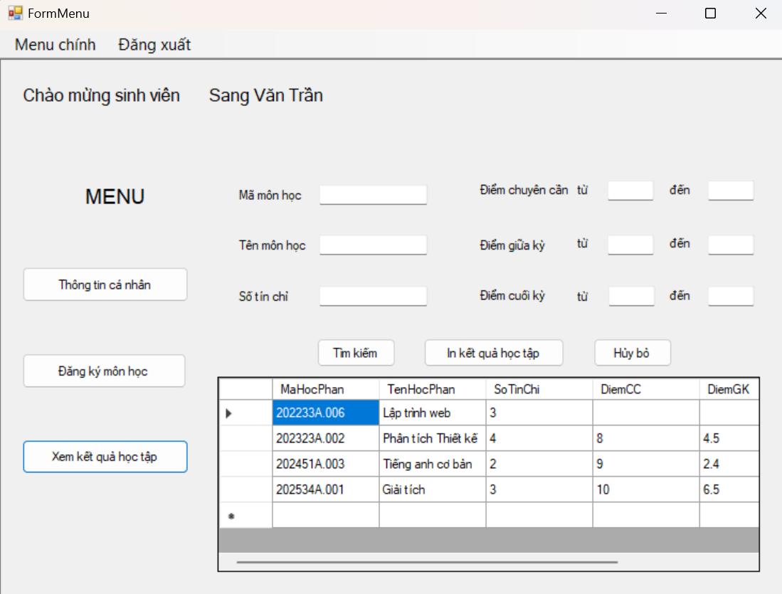
- In kết quả học tập
